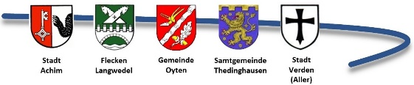
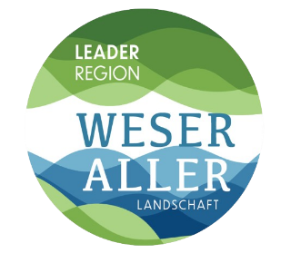

LEADER-Region Weser-Aller-Landschaft
>>>Newsletter September - Dezember 2025<<<
Termine und Veranstaltungen
23.02.2026, 18:00 – 20:30 Uhr,
11. LAG-Sitzung,
Rathaus Langwedel

Beschlossene und bewilligte Projekte:
In den letzten paar Monaten haben gleich zwei LAG-Sitzungen stattgefunden, entsprechend gibt es einige Neuigkeiten. Insgesamt vier Projekte wurden durch die LAG diskutiert und beschlossen: Der Bau von insgesamt fünf Kanu Ein- und Ausstiegstellen an der Eyter, die Umgestaltung und Nutzbarmachung des Anbaus „Altes Lehrerhaus“ durch die Einkaufsgemeinschaft Eissel, die Gestaltung eines Feldbogenparcours in Oyten und das Sicherstellen eines barrierefreien Zugangs zum bereits etablierten „Raum für Begegnung“ in der Villa Rotstein in Sagehorn. Im gleichen Zeitraum, also seit September wurden außerdem insgesamt fünf Projekte durch das Amt für regionale Landesentwicklung bewilligt. Dazu gehört ein Sukzessor des PV-Wettbewerbs: PV-Anlage auf dem Dach des Vereinshauses des SV-Holtebüttels, die beiden Mühlensanierungsprojekte der Achimer Windmühle und der Windmühle Blender, die Beschaffung des Geschirrspülanhängers des DRK Ortsvereins Oyten und die umweltfreundliche und barrierefreie Erweiterung und Erneuerung der Bühnentechnik der Theatergruppe Holtum-Marsch.
Stand der Finanzen der LEADER-Region Weaer-Aller-Landschaft, eigene Darstellung
Weiterhin sind einige weitere Anträge zur Förderung von Photovoltailkanlagen in der Region im Rahmen des Aufrufs des PV-Wettbewerbs eingegangen. Alle eingegangen Anträge summieren sich auf eine Investition in PV-Anlagen in Höhe von 103.373,90 € - davon sollen 45.730,54 € über LEADER beantragt werden.

Finanzen der WAL-Region
Mit all den frisch beschlossenen Projekten steigt die Summe der voraussichtlichen Investition in die Region im Rahmen von LEADER bis jetzt auf insgesamt etwa 2.9 Mio € brutto. Davon wurden durch die LAG etwas über 1,4 Mio € LEADER-Mittel beschlossen. Dies entspricht fast 76 % der gesamten LEADER-Projektmittel der Region für insgesamt 31 Projekte. 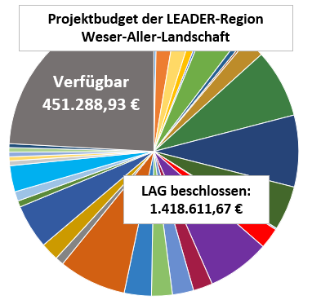Von den insgesamt über 1.4 Mio Euro beschlossener Mittel wurden964.621,24 € bereits durch das ArL Lüneburg bewilligt (Stand Dezember 2025). Damit ist die vorgegebene Zielmarke von 50 % der LEADER-Projektmittel bis zum Ende 2025 erreicht.
Für die kommenden zwei Jahre der fünfjährigen Förderperiode stehen der LEADER-Region Weser-Aller-Landschaft nun noch weitere knapp 450.000 € zur Verfügung um die im REK erklärte Entwicklungsstrategie zu verfolgen.
Die folgende Darstellung zeigt die Verteilung der bisher beschlossenen LEADER-Fördermittel auf die im REK priorisierten Handlungsfelder der LEADER-Region Weser-Aller-Landschaft.
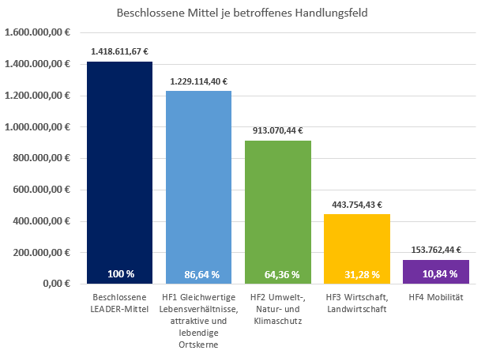
Stand der Finanzen der LEADER-Region Weaer-Aller-Landschaft, eigene Darstellung
Ein Projekt kann nicht nur eines, sondern auch mehrere Handlungsfelder betreffen wie beispielsweise das bereits Umgesetzte LEADER-Projekt „Unterkunftswagen für Verein und Fährleute im Dienst“ des Fährvereins Hagen-Grinden/ Ahsen-Oetzen. Diese Maßnahme in ihrer vollständigen Ausführung betrifft die Handlungsfelder 1,2 und 4.
Durch diese Zuordnunglässt sich bereits Mittelverteilung wie sie durch die Priorisierung des REK Weser-Aller-Landschaft verfolgt wird feststellen. Auch wenn die Verteilung anders ausgesehen hätte, wäre es kein Problem, sondernein Indiz für unauffällige Bedarfe. Aber bei uns zeigt sichdass die Entwicklungsstrategie wie sie während der REK-Erstellung erarbeitet wurde nach wie vor die Region reflektiert.

Kurzer Blick auf 2025
Das Jahr 2025 war besonders erfolgreich für die LEADER-RegionWeser-Aller-Landschaft. Die LAG traf sich in diesem Jahr drei Mal, um über den weiteren Weg des Entwicklungsprozesses zu beraten. Allein 2025 brachten sich so viele Akteure aus dem privaten sowie öffentliche Raum in den LEADER-Prozess ein, dass für insgesamt 15 vielversprechende Projektvorhaben Gesamtfördermittel von über 560.000 € durch die LAG beschlossen werden konnten.
Insgesamt fünf der diesjährigen Projekte wurden über einen speziellen Wettbewerb zur Förderung von PV-Anlagen insbesondere für örtliche Vereine motiviert. Bis zu 10.000 € Fördermittel sprach die LAG teilnehmenden Vereinen für die Einrichtung von PV-Anlagen zur nachhaltigen Energiegewinnung jeweils zu.
Weiterhin stellte das ArL für Förderanträge in der Region 2025 insgesamt 13 Bewilligungen aus. Mit all diesen Bewilligungen wurde in diesem Jahr nun auch die durch das ML vorgegebene Halbzeit Zielmarke von 50 % der LEADER-Projektmittel erreicht. Besonders als Erstregion ist dies ein wichtiger Meilenstein. Das große Interesse an dem Förderprogramm ließ dies zwar erwarten, dennoch freuen wir uns darüber und möchten uns im Namen des REMs sowie der Geschäftsstelle bei allen LAG-Mitgliedern, den Kommunen und bei den Verantwortlichen des Amts für regionale Landesentwicklung Lüneburg für die wunderbare Zusammenarbeit bedanken!

Wie entsteht eigentlich eine LEADER-Region?
LEADER-Region wird man nicht automatisch - man muss sich dafür bewerben. Damit eine Region anerkannt wird, braucht sie ein Regionales Entwicklungskonzept (REK), das gemeinsam mit Bürgerinnen und Bürgern, Kommunen, Vereinen und Unternehmen erarbeitet wird.
Dieses Konzept beschreibt u. a.:
- Wie sieht die Region aktuell aus?
- Welche Stärken, Schwächen, Chancen und Risiken gibt es?
- Welche Ziele setzen wir uns für die kommenden Jahre?
- Mit welchen Maßnahmen wollen wir diese Ziele erreichen?
- Wie arbeitet die Lokale Aktionsgruppe (LAG) – und wie kann sich die Bevölkerung beteiligen?¹
Die vollständige Bewerbung wird anschließend beim zuständigen Amt für regionale Landesentwicklung eingereicht. Dieses prüft die Unterlagen stellvertretend für die EU anhand eines standardisierten Punktesystems, das die Qualität und Kohärenz der Entwicklungsstrategie bewertet¹. Kriterien sind beispielsweise der Innovationsgehalt, die Umsetzbarkeit, die Beteiligung der Bevölkerung sowie die Nachhaltigkeit der geplanten Maßnahmen. Nach Ablauf der Bewerbungsfrist werden die eingereichten Konzepte verglichen und die Regionen mit den besten Bewertungen als neue LEADER-Regionen ausgewählt. Die ausgewählten Regionen erhalten anschließend Zugang zu EU- und Landesmitteln, mit denen sie ihre Projekte umsetzen können¹. Das LEADER-Programm („Liaison entre actions de développement de l’économie rurale“) verfolgt das Ziel, die Eigeninitiative und Kooperation in ländlichen Räumen zu stärken. Durch den partizipativen Ansatz, insbesondere die Arbeit der LAG, sollen die Menschen vor Ort die Entwicklung ihrer Region aktiv mitgestalten².
Der Prozess bis zur LEADER-Region ist somit ein anspruchsvoller, aber lohnenswerter Prozess: Sie fördert nicht nur finanziell, sondern stiftet auch langfristige regionale Entwicklung, Identität und Zusammenarbeit. Das ist es was die LEADER-Region Weser-Aller-Landschaft und die 371 anderen LEADER-Regionen in Deutschland stetig weiterverfolgen. EU-weit haben sich für die Förderperiode 2023-2027 etwa 2.700 LEADER-Regionen etabliert³.

_________________________
[1] Niedersächsisches Ministerium für Ernährung, Landwirtschaft und Verbraucherschutz. LEADER- und ILE-Auswahlverfahren 2023–2027 [Internet]. [zugegriffen am 28.10.2025]. Verfügbar unter: https://www.ml.niedersachsen.de/startseite/themen/eu_forderung_zur_entwicklung_im_landlichen_raum/leader/lenkungsausschuss/leader-und-ile-auswahlverfahren-125072.html
[2] Deutsche Vernetzungsstelle Ländliche Räume (DVS). Grundlagen von LEADER [Internet]. [zugegriffen am 28.10.2025]. Verfügbar unter: https://www.dvs-gap-netzwerk.de/dorf-region/leader/leader-im-detail/grundlagen-von-leader/
[3] Deutsche Vernetzungsstelle Ländliche Räume (DVS). LEADER-Regionen ab 2023 [Internet]. [zugegriffen am 28.10.2025]. Verfügbar unter: https://www.dvs-gap-netzwerk.de/dorf-region/leader/leader-regionen-ab-2023/

Schicken Sie uns Ihre Projekte!
Sie haben eine Idee für ein Projekt, das die Region voranbringt? Sprechen Sie uns an! Auch wenn bereits über 50 % der Mittel durch die LAG beschlossen wurden, warten die verbleibenden 450.000 € + nur darauf, in spannende Projekte investiert zu werden. Das Regionalmanagement und die Geschäftsstelle der LEADER-Region Weser-Aller-Landschaft unterstützen Sie von der ersten Idee bis zur Förderung.

Ihre Ansprechpartner*innen
Für alle Fragen rund um den LEADER-Prozess und dessen Fördermöglichkeiten stehen die Geschäftsstelle und das Regionalmanagement der LEADER-Region Weser-Aller-Landschaft zur Verfügung.

Regionalmanagement Weser-Aller-Landschaft:
mensch und region
Böhm, Kleine-Limberg GbR
Lindener Marktplatz 9
30449 Hannover
Tel. 0511 / 44 44 54
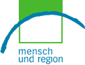
wal@mensch-und-region.de
Geschäftsstelle LAG Weser-Aller-Landschaft:
Katja Frings
Rathaus Gemeinde Oyten
Hauptstraße 55
28876 Oyten
Tel. 04207 / 9140 93
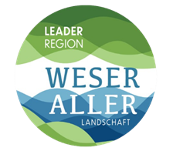
katja.frings@wal-region.de

Impressum:
V.i.S.d.P.
Text und Layout: Regionalmanagement LEADER-Region Weser-Aller-Landschaft
Birgit Böhm, Fabian Böttcher, Daniel Teppe, Joschua Lehnert

mensch und region
Böhm, Kleine-Limberg GbR
Lindener Marktplatz 9, 30449 Hannover
0511 / 44 44 54
wal@mensch-und-region.de

